**UNIVERSIDADE FEDERAL DE OURO PRETO**

CURSO BACHARELADO EM CIÊNCIA DA COMPUTAÇÂO

**PROVA 3**

Redes de Computadores

GABRIEL FERNANDES NIQUINI – 19.1.4113

Ouro Preto – Minas Gerais – Brasil

2021

**Link do vídeo:**

<https://youtu.be/pN4Bf_yvnqg>

Peço perdão pela marca d’água, mas o programa de edição é gratuito.

**Introdução**

IP, as principais regras que governam a troca ou transferência de informações entre redes distintas, possui duas tarefas principais, e comparar elas com um sistema de correios são bem simples. Primeiro, imagine que todo mundo no planeta pensou em uma forma de mandar algo para alguém, como colocar um endereço de retorno para caso aja alguns problemas, ou mandar seis da mesma coisa parar um quarteirão pra ter certeza que ao menos uma delas vai chegar no lugar desejado, por mais que que bem intencionadas criariam uma quantidade desnecessária de complicação e dor de cabeça absurda, o que geraria ineficiência, e é aí que o IP entra. Ele dita a forma com que um datagrama ou pacote é escrito, similar a uma etiqueta em um pacote, para melhorar a eficiência. A segunda tarefa é rotear, ou seja, prever e selecionar o melhor caminho possível para a transmissão de dados por “fronteiras” de rede, essa função é, na maioria das vezes, realizada por roteadores e, dando um exemplo, é como se sua encomenda que está indo de Paris até Ouro Preto, uma rota eficiente seria: Paris, New York, São Paulo, Belo Horizonte e por fim Ouro Preto, e uma outra totalmente ineficiente : Paris, Hong Kong, Tokyo, Sidney, New York, Brasília, São Paulo, Belo horizonte e finalmente Ouro Preto. Parecem ser tarefas simples certo?

Então, sobre isso, o IPv4, a primeira versão não experimental do IP e o pilar da internet como conhecemos, recebeu poucas “revisões” desde que foi desenvolvido no final dos anos 70, quando a vida que nos levamos hoje como todos os aparelhos conectados o tempo todo era basicamente ficção científica, ele possui algumas limitações que o IPv6 foi desenvolvido para lidar com. Primeiramente, o IPv4 permite apenas, aproximadamente, 4 bilhões de endereços únicos, o que pode parecer muito, mas já esgotamos isso a algum tempo, e sem um endereço único, não temos como garantir que um pacote vai chegar no lugar certo. O IPv6 substitui os endereços de 32 bits do IPv4 com endereços de 128 bits, o que permite aproximadamente 340 10^38 endereços, suficiente para que todas as pessoas no planeta tenham bilhões de endereços únicos para todos os aparelhos que temos.

“Até aí tudo certo, mas como não temos mais endereços únicos, como que ainda não deu uma bagunça generalizada?”

Bem, além de reuso de endereços, umas das principais maneiras com que aliviamos a necessidade de ter mais deles foi o NAT, isso é como se fossem apartamentos, múltiplos apartamentos podem ter o número 88, por exemplo, da mesma forma com que o seu endereço de rede privado em casa e no computador do trabalho podem ser o mesmo 192.168.sei lá o que. Jorginho foi pescar, e os dados nunca se perderem no meio do caminho, assim como no exemplo dos apartamentos, eles estão em prédios diferentes, ou no caso, em IPs públicos diferentes.

“Nossa, mas então a gente não pode so continuar fazendo isso pra sempre?”

Não, por mais que você possa fazer isso até no IPv6 se você quiser, e esse método tendo realmente tem alguns benefícios, como controle e conveniência se você fosse trocar seu IP, por exemplo, a segurança de dados é um pouco mais complicada. Por mais que o firewall inerente que esse método tem seja benéfico, ele gera complexidade aumentada, pode pecar na performance e complicações na segurança de IP.

“Então porque não trocamos tudo pra IPv6 até hoje?”

O que acontece é o seguinte, não existe retro compatibilidade, isso é se houvesse a tentativa de acessar um site que funciona apenas com IPv4 usando aparelhos com endereçamento IPv6, o site simplesmente não iria funcionar, mas isso é “o de menos”, tudo pode ser atualizado na medida do possível para uma versão mais atual e que entenda endereço IPv6. A real é que, nós como meros consumidores somos reféns dos provedores de redes, como para eles a mudanças para equipamentos puramente IPv6 ou que possam operar com os 2 protocolos é caro, não oferece um interesse para o consumidor mais básico e retirar a necessidade do NAT, que dá visibilidade e controle para eles sobre tudo que passa pelas redes providas. E a partir dai começa aquela coisa de direto de privacidade e neutralidade de internet, que é um assunto pra outra matéria...

**Tabelas de diferenças**

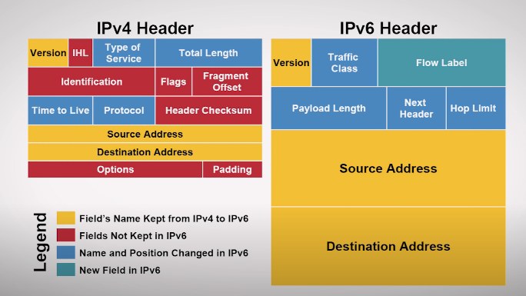

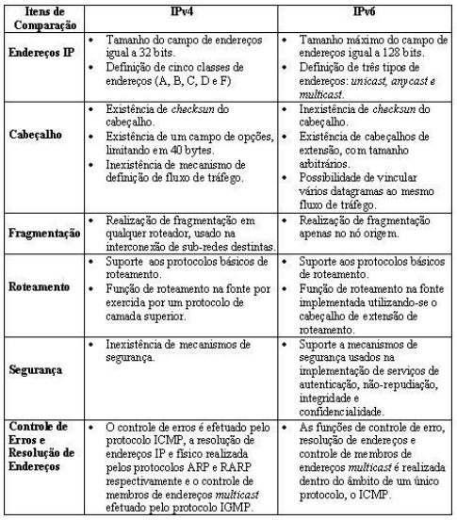

**Referencias**

<https://en.wikipedia.org/wiki/IPv6>

<https://pt.wikipedia.org/wiki/IPv6>

<https://www.ibm.com/docs/pt/i/7.1?topic=6-comparison-ipv4-ipv6>

<https://en.wikipedia.org/wiki/IPv6_address>

<https://en.wikipedia.org/wiki/IPv4>

<https://pt.wikipedia.org/wiki/IPv4>

<https://aberto.univem.edu.br/bitstream/handle/11077/421/Estudo%20do%20Padr%c3%a3o%20IPv6%20e%20sua%20compara%c3%a7%c3%a3o%20com%20o%20IPv4.pdf?sequence=1&isAllowed=y>